**籌辦(草案)**

**18001**

**2018各級學校面山大會師**

計劃書



社團法人台灣登山教育推展協會

中華民國一○七年三月三十日

前言 過去與國語日報社共同舉辦貴子坑親子健行活動，參與過程安全流暢，笑聲與歡笑是大家共同的記憶,也有著生態,生火,與走繩等等的學習經驗,藉著,帶領著國小生溯溪、辨向運動及垂降的體驗活動，為提升親近山林的能力，特別在今年整合了國家公園的資源與消防單位的維安機制,和民間的志工合作，全國首屆學生大會師活動。

1. 計畫緣起

全民有責任了解與保護台灣三個高山型國家公園特有之自然與文化景觀，教育需輔導學生踏足自然生態的兼備技能與常識，和教育宣導認識野生動物及重要的文化資產之古生態之史蹟與居民的關係，因此，藉由會師活動與環境的互動，讓失去山林的孩子，培植獨立思考及貼近面山態度之體認與學習People in Nature，增進國人健康 Healthy Park Heathy People更有實質效益以培養國民情操。當然教育有義務與承擔來積極推動學子面山、親山、近山。

舉辦目的在於踏起健步勇敢親近山林，大會師活動將引起其他各級學校的關注，引起家庭的親子互動，影響學生生活領域及提升戶外活動安全的風險評估準備的能力，近程可離開舒適圈的範圍，遠程可規劃可擴充國際視野。

1. 問題分析

因台灣氣候變遷所造成的衝擊及全球暖化現象，對人類的生存環境已造成嚴重的威脅，因e化迅速改變的適應，加以環境汙染的影響，一再限制人類冒險求生的本能維持，直接說明了國家的教育需要重視山海優質場域的運籌及關注。

端視瑞士雖是一個小的國家，但是這個國家人民是自由的，國家是富有強盛的，國家雖小但地位是穩固而受到國際尊重的，就是因為瑞士政府相信人民，所以政府管理ㄧ直是寬容的管理智慧，因了解而關愛土地，更因相互信任而人人自律，在瑞士有75%的年輕人說：I like to hike. 有80%的瑞士國家使用Hiking Trails爬山山徑。因此，這是我們山林大海環境的海島國家值得借鏡的。

再者，1999/05/01 天下雜誌出版【發現台灣】，一直到2013 年 11 月 1 日 齊柏林先生推出【看見台灣】，已經歷了14年，面山教育論壇於2013開始舉辦至今也以五屆了，期望2018年以體驗行動，教育行動推進【了解台灣】。由教育的深化了解國土，可以提升國民的素質與創造國家的形象。

1. 計畫目標

為促進政府與國人以實際活動響應**【面山面海教育齊步走。國家大發展往山海看】。開始實體行動以帶動城市居民,有正確的態度接近山林環境**，有積極的準備以維護身體及心理的健康需要。

1. 辦理單位

指導單位：內政部營建署、教育部體育署

補助單位：花蓮縣教育處、內政部營建署、教育部體育署

主辦單位：花蓮縣教育處台東縣教育處桃園市教育局

承辦單位：社團法人台灣登山教育推展協會

協辦單位：玉山國家公園管理處、太魯閣國家公園陽明山國家公園壽山國家自然公園管理處台北市政府消防局

贊助單位：民間企業、政府機關（贊助經費或獎品）

辦理地點及時間

**活動地點：**台灣東部-太魯閣國家公園 –大禮部落沙卡噹沙洲

台灣西部-陽明山國家公園-太陽谷

台灣南部-壽山國家自然公園

**實施期間：**

10/3/2018台灣東部–太魯閣國家公園–大禮部落沙卡噹沙洲

10/3/2018台灣西部- 陽明山國家公園-太陽谷

10/31/2018 台灣南部-壽山自然國家公園

1. 實施對象:

各級學校(國小、國中、高中、大專院校)

預計參加人數:台灣東部- 500人次

台灣西部-300人次

台灣南部-500 人次

1. 實施項目及內容

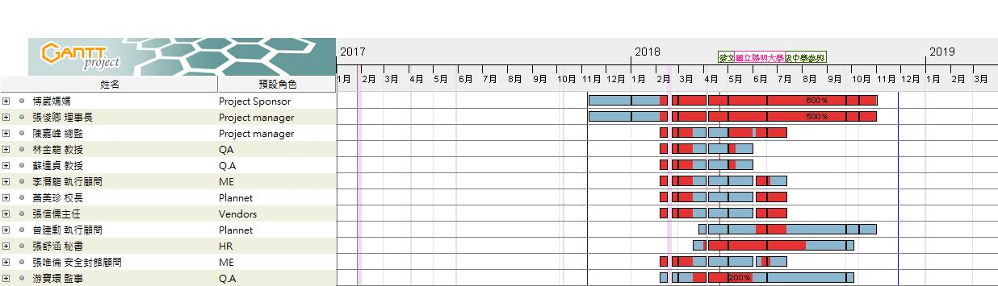大會師籌備進度與期程發展規劃

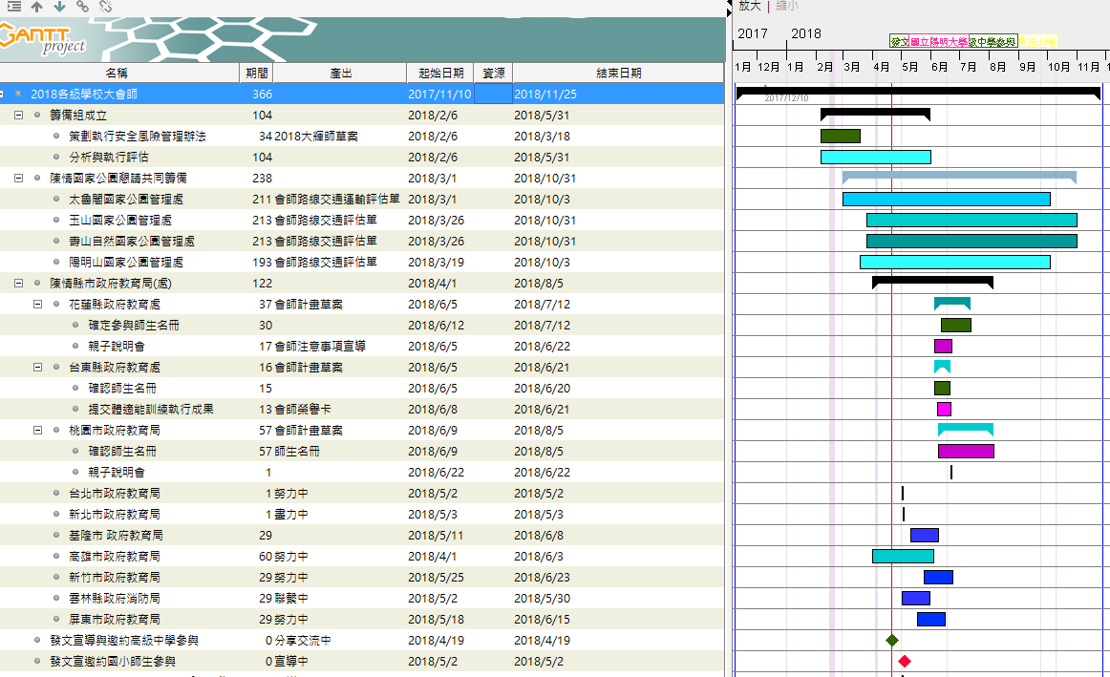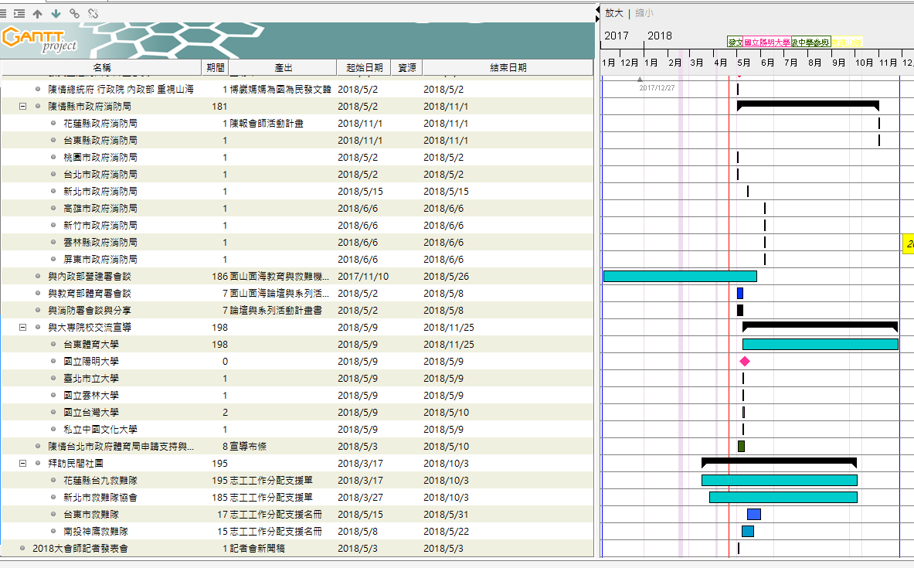

HIKING會師規劃

1. **會師目地:登山活動安全宣導和教育與核心紀律宣導與行動體驗。**
2. **會師路線規劃  
   Part A :**



II臺灣東部會師大會師於砂卡礑沙洲

**(3) 時間:**

十月三日 (星期三) 颱風天氣則延後至十月十七日(星期三)。

十月三十一日(星期三) 颱風天氣則延後至十一月七日(星期三)。

1. **活動行事曆**

| **月次**  **實施項目** | **4**  **月** | **5月** | **6月** | **9月** | **10**  **月** |  | **備註** |
| --- | --- | --- | --- | --- | --- | --- | --- |
| 1. **確定參與之各縣市政府教育局(處)** | | | | | | | |
| 台灣東西南部 |  |  |  |  |  |  |  |
| **二、確定參與之各縣市的各級學校** |  |  |  |  |  |  |  |
| **三、確定參與之名單** |  |  |  |  |  |  |  |
| 四、親子說明會 |  |  |  |  |  |  |  |
| 五、體能訓練與登山裝備宣導與執行 |  |  |  |  |  |  |  |
| **六、提交《體適能-步行里程紀錄》** |  |  |  |  |  |  |  |
| 台灣東部 |  |  |  |  |  |  | 10/3 |
| 台灣西部 |  |  |  |  |  |  | 10/3 |
| 台灣南部 |  |  |  |  |  |  | 10/31 |

* 1. 五月一日前發文邀請各級學校報名參加
  2. 六月二日 (週六) 西部親子說明會
  3. 六月九日 (週六) 東部親子說明會(上午台東場) (下午花蓮場)
  4. 六月十六日 (週六) 南部親子說明會
  5. 六月二十五日/九月十四日提交參與名單與《體適能-步行里程紀錄》
  6. 十月大會師當日，頒發第一屆大會師榮譽紀念證。

1. **活動行進注意事項**

**山區安全須知:**

**總則:**美國國家公園有這麼一句話：「入山者需自行負責自己的安全，國家公園不能保證能及時救援成功。」這提醒每一位入山者，都該認真的做好自己身體、心理、體能、裝備、資訊、糧食、安全、環保的準備，才能進入山區活動，而且隊友有難時，應以自己救援為第一要素。做好熱身準備。登山前可利用10~20分鐘做肌肉伸展活動，儘量使全身肌肉放鬆。開始爬山鍛鍊時，切不可一上來就加大運動量，要循序漸進。通常要先做一些簡單的熱身運動，然後按照一定的呼吸頻率，逐漸加大強度，避免呼吸頻率在運動中發生突然變化。鍛鍊結束時，要放鬆一下，這樣才能更好地保持肌群能力，使血液從肢體回到心臟。要走不要跳。三步並作兩步走或蹦蹦跳跳會加重膝踝負擔。要勻不要急。勻速行走最省體力，而且有利於保持良好的心態。走階不走坡。上下山時儘量走臺階，少走山面斜坡。走硬不走軟。在水泥、石板等硬地上行走比在草地、濕地、沙坡等軟地面行走更省勁和安全。別總往高處看。登山之初，向上看可導致疲勞感，最好攀登時目光保留在自己前方三五米為宜。用後腿的力量把身體帶上去，不要用前腳。隨身攜帶必要的衣物、食糧和裝備。一雙山地徒步登山鞋是必備的。買的稍微大號一碼，因為下山時腳趾能有一定空間，如果鞋子不合適你會由於不期而遇的氣溫變化而可能傷到腳；登山期間，你需要穿多層的服裝，因為山上的溫度變化頗富戲劇性，當雲層遮住太陽的時候，一切都很難說。一兩層的輕質的Gore-Tex比羊毛織物更加好用，因為多層更加方便脫下或者穿上。記著隨時帶好一件很輕的羽絨服，在日光下要用一頂帽子保護你的頭，帶一雙防水的手套有利於在雨天、冰布上行進，鴨絨的手套就更好了，另外，記著多帶一副手套作備份。檢查一下，帽子是不是可以很好的遮住面部、頸部，多帶一些輕的襪子以備替換。

|  |  |
| --- | --- |
| 1.食衣住行 |  |

**食**

需考慮重量、保存期限、及營養均衡、實用簡便等原則。攜帶糖果、巧克

力等高熱量食物做為行動糧，沿途補充熱量。應考慮食物包裝之重量及垃

圾量，罐頭等食物不宜多帶。山區有水源，應盡量攜帶較為乾燥之食物以

減輕重量。

**衣**

把握三層式穿法的原則-排汗層、保暖層、保護層。排汗層不宜使用棉質布料，應用聚酯纖維等快乾材質。女性可選擇快乾的排汗運動內衣。怕冷者可選擇保暖型排汗衣。保暖層可選擇刷毛或中空纖維、羽絨等填充物填充之服飾。保暖層衣物款式樣式特多，重量不一，應視個人喜好選擇保護層需能對抗惡劣天候的風、霜、雨、雪、紫外線。保護層衣物從數百元塑膠雨衣至上萬元gore-tex雨衣皆有，應視需求選購。高山必備毛帽，做好頭部保暖，以防感冒。襪子可分排汗襪及登山毛襪兩層。台灣氣候潮濕，登山鞋需有防水功能。

**行**

行進中應適時補充水分。山區行進，舉步自然速度平穩，切忌忽快忽慢，

過快過慢均易使人疲勞 。山區行進多做小休息少做大休息。在登山步道

上下山中，下山的山友應禮讓上山的山友先行。進入山區人人都須攜帶地

圖及指北針，以防迷路。請走正路勿抄捷徑，以免造成登山步道侵蝕惡

化。配合呼吸，盡可能以後腳用力、前腳平衡方式爬坡。

2.**出發前，請剪短手、腳指甲。並多練習印度蹲、多爬樓梯練腳力。**

3**.出發前晚上請勿熬夜，出發前請勿感**冒，否則會走得很辛苦。

4.每500公尺會小休一次，每1000公尺會再休一次，登山期間，可多作休息， 但休息的

時間不宜過長，以免身體肌肉僵硬或著涼。迷路時應折回原路，或尋找避難處靜待救

援，以減少體力的消耗，最好能沿途標示記號，或依循前人所留下的旗幟辨別方向，絕

對不要驚慌而亂闖，這會更容易出事。

5.**身體有任何不適:頭痛、頭暈、厭食、失眠、噁心、周邊水腫、全身倦怠、運動**

**表現變差、乾咳、疲倦、心跳加速、呼吸加速、或嚴重的頭痛(常會因走路、**

**用力而加重)等，一定要告訴身旁隊友、領隊。**

6.**盡可能不要落單**

7.**不要塗抹過多的香水，也不要全身穿著太鮮艷**。

8.請衡量個人體力，決定是否繼續前進。

9.若遇天雨，速度要放慢，遇到下坡或路上有突出樹根、青苔，盡量不要踏上，身體重心

放低，穩健通過。

10.**在高山上飲酒都有可能加重高山症的病情。**

**11.盡可能多喝水，建議每天應喝2000cc以上。**登山時喝水時不可狂飲，否則汗量會增加，

更容易造成身體疲勞。

**12.不要走捷徑、盡可能不要抽菸、請勿沿途丟垃圾，個人垃圾自行處理，並帶下山。**

**13.呼吸時，盡可能用鼻子呼吸，若用嘴巴呼吸，比較容易呼出水分而口乾舌燥。**

**14.啟程前，身體尚未軟身，在登山口先做體操，再慢慢登高，等身體熱了，再依個人節**

**奏，配速而行**

**15.山區氣候變化很大，早上約11點之後就有可能起霧或變天，保暖衣物一定要**

**帶。**夏天雨季的豪雨與雷雨等惡劣天氣，是氣候特性所帶來的危險之一。有 雨或雷雨發生時，會威脅對從事戶外活動者的安全。在山區會有行動不便、視線受阻、溪水高漲、雷殛、土石崩落、交通中斷等危險，基本上是不適合外出活動的時期。

**16.萬一發生高山症且症狀無紓解現象，安全作法就是請人陪同下降至登山口。**

**17.** 不要跟隨沒有責任感及缺乏經驗的領隊。不要參加新手超過１／３以上的登

山隊伍遠征。 不要找沒有責任感，並對山區活動、計劃瞭解不夠的人擔任留

守。 行程、計劃須慎密完整，並讓每位隊員都徹底瞭解。

18.平時應多訓練體能及技能，並閱讀專業書籍、雜誌，隨時吸收野外新知。

19.登山時應有完整的裝備及充足的糧食。

20.出發前應先作體能訓練，尤其是平日很少運動的人，更需認真訓練。

21.活動前或進入山區後，應隨時注意氣象資料及變化。

22.對於每一座山峰，都不可掉以輕心。

23.登山隊伍不可拉太長，應經常保持可前後呼應的狀況，維持在視線可見、呼喊可聞的距

離。

24.降雨所帶來的影響，最明顯的就是溼寒，如果沒有雨具阻檔，可能造成失溫，做好防潮

保溫的準備是基本的要求，切勿讓身體及衣物受潮，以免體溫散失。

25.行進中應隨時調整步伐及呼吸，不可忽快忽慢。

26.在面臨危機、疲勞等壓力時，維持體溫是首要之務，並應隨時注意自己及隊

友的心理變化，設法維持情緒的平衡。

27.山石崩落之前，多少會有徵兆與預警顯現，只要細心觀察，當可洞燭先機，避過災難。

如看到小石礫緩緩自山滑落或者聽到窸窸窣窣的砂石或落石聲，就必須立刻脫離

現場，這是土石鬆動，坍方落石在即的現象。根據一般經驗，從有徵兆到坍崩，

刻不容緩，所能用以逃生的時間不多，稍有遲疑，就悔之莫及。

通常在連續多天下雨，或山區地震之後，因土質膨脹，山石鬆動最易產生小石

塊崩落，進而引發更大連鎖落石反應，應特加小心警覺，否則後果會很嚴重。

28.高山地區，多質地疏鬆，空隙亦大的碎石岩堆，碰上坍崩，需靠敏捷反應及正確判斷來

迴避。山崩時，緊貼山壁，在穩固的巨石或大樹下躲避，確是實用保命之道。

**29.**台灣地區夏日午後多雷陣雨，來速之快常令人措手不及，當烏雲罩頂，電光暴閃，雷聲

轟隆，加上山迴谷應，有若世界末日，臺灣高山稜線，會有橫向雷擊，要多加小

心。

**30.** 提早出發、及時歇息；夏日天亮早，寧可黎明即行，不要摸黑趕路。

**五、突發狀況處理:**

1.若遇黑熊，第一時間不可轉身逃跑，可雙手高舉增大身體體積，若黑熊站立，

把身旁物品丟擲給牠，利用牠去聞物品空檔，趕緊跑。

2.遇到虎頭蜂在身體四周飛翔，立刻站立不動，千萬不要揮手打牠，靜待一些時

間，虎頭蜂就會飛走。偶而會遇到蜜蜂來舔身上鹽巴，多少施捨吧!

3.猴子一般不會攻擊人類，但若遇到猴群搖動樹枝，盡快離開。

4.萬一走到一半，發生扭傷、跌倒流血，應立刻包紮，再視情況決定行程。若無

法再前進，即刻申請救援。

5.各路段迷路機會不大，但若走一陣子發現迷路(看不到路標)，請立刻停留原地等

待。不要亂跑、亂闖，節省體力。造成迷路的原因很多，如：無登山嚮導員隨行、

不熟悉登山地理環境、體能差脫隊、未攜帶登山地圖、指北針、未養成隨時定位的

習慣、天候因素等。登山健行切忌因為趕時間而抄不熟悉的小路。登山行動中應隨

時留心觀察周圍的風景及地形、地物以及前面的人所留下的腳印，同時應注意嚮導

員留下的記號或足以指引正確路徑的任何標誌。遇叉路時尤應仔細辨認觀察，可

用哨音聯絡，或等候隊伍確定正確路徑。對於沒有到過的山區或濃密的芒草林、箭

竹林，都應沿途留下記號，以便走錯路時可原路折回。並且對一些容易誤認的獸

徑、獵徑、林道、保線路、取水徑等，都應加以辨認。為了減少迷路時的困擾，

最好避免單獨一人登山或脫隊。行前若能購置指北針、省電的LED手電筒或手搖

(手壓)發電的手電筒(有些多功能的機型具有手機充電、收音機、閃光燈和哨音等

功能)、(電池式)手機充電器、雨衣、禦寒衣物、打火機、口哨、萬能刀、GPS等

攜帶備用，萬一迷路時，也比較能維護安全。

* 1. 若遇下大雨、打雷而危及安全，宜聽從領隊決定是否繼續前進、撤退。從事登山活

動遇到惡劣的天氣變化時，不要勉強繼續前進，最好是及時撤退下山，或在較安全的處所休息等待天氣好轉。全體隊員應共同合作應付困難，不要過度分散行動，才能互動、互助合作共度難關。在登山活動途中遇到降雨，如果是短暫的小雨，尚可穿著雨具遮擋，如果是大雨或豪雨，最好是趕快停止行動，尋找可躲避休息的地方，切忌在大雨中勉強行進，否則很容易就發生失溫的危險。萬一發生意外時，領隊與隊員都不可慌亂失措，一定要分工合作鎮靜處理。可以視意外事件的情況，依意外救援與急救的作業程序處理，將傷害減低至最小 的程度，並且避免發生後續的第二次意外。

* 1. 氣象預報會有豪雨時，對於已計畫好的登山活動，要不要照常進行或臨時取消，是最令人傷腦筋的問題。就要隨時注意氣象預報的後續發展，提防雨水劇增造成路滑、山崩、溪水暴漲、交通中斷等危險，並要審慎評估取消、延後行程的可能。
  2. 遇有雷電時，散開行進，免全遭殃；雷雨交加時，若正在曠野中行進，應立即散開隊

伍，以免過度集中，被雷轟擊。若閃光突現而雷聲瞬至，則附近落雷的機率很大，需特別當心。避開孤立木，曠地莫撐傘；孤立木因集聚電荷，致易遭雷殛，此為一般性之物理常識。因此在成叢矮林間避雷雨遠比在孤立樹下安全。而撐傘則與孤立木有相同效應，76年5月24日中和市運會兩位撐傘丈量標槍擲遠之學生遭雷殛即為顯例。避雷不靠樹，淺流石罅莫進入；樹林內避雷 時，身體應避免緊靠樹身，以防止感電。潮濕岩壁亦然，應於樹幹周圍45度內或離開岩壁二十公尺以上處所避雷，同時也避開溪流和狹窄的石罅隙，電流常順著這些通道走，遭殛的危險性較大。行進間如突然感到頭皮發麻、髮根豎立，皮膚有刺痛感覺，情緒亢奮緊張，這表示大氣中大量充電現象，會隨時落雷，應迅速蜷曲蹲下，俯臥地面避難的方式，並不算好辦法；人體和地面感電面積過大，較容易觸電；也不可抬頭上望，最好用絕緣衣物包覆頭部，直到剌痛感覺消除時，趕緊走避。登山杖大都是碳纖維製造，也會導電，千萬不要高舉。

10.許多意外是因濃霧所造成，當大霧籠罩時，四野茫茫，看不見任何目標，就

像在漆黑中摸索，雖然帶有地圖，指北針、地圖也無法絕對掌握眼前之地形地

勢。錯開一條小徑，就有迷路可能，隊伍在這種情況下，前後較難呼應，最容

易分散，也最易陷入迷途而不自知，時間一久，就會愈陷愈深，因此，在持續

性濃霧裡，隊伍最好能集合一起行動；如需勉強前進，也要人員接踵而行，時

刻憑藉經驗，配合地圖與指北針來校對位置，及早迷途知返。

* 1. 萬一與外界失去聯繫時，山友應適時安撫隊員情緒，並將僅有食物飲水集中管制分配，

並即時補充水源，延長等待救援時間。

* 1. 人為負傷或遭受傷害時，不論傷勢輕重，都要沉著，立即採取急救措施並請

求支援。通常失血只要不超過1000CC是不會有立即的生命危險，因此不用看

到流血就驚慌失措。一般的外傷只要有適當的止血就不會有生命危險。

* 1. 失足落崖應心平眼快，即時手提最近樹幹、茅草、岩石等突起物以防繼續掉並等待

救援。

14.中暑症狀判斷：患者出現體溫高達攝氏40度以上、皮膚乾燥灼熱與潮紅、頭痛、昏

眩、脈摶強而快，嚴重可能虛脫昏迷處理：將患者移到陰涼處。立刻降低患者體溫：

採水浴或脫去衣物，用濕泠的衣物包住並加搧風以使體溫降至攝氏38度為止。如

果患者昏迷，但呼吸正常，則採側臥之復甦姿勢，處理過程中儘速送醫。

15.登山另一潛在危機:**失溫，**造成失溫的原因係因海拔愈高，氣候的變化愈大，

當缺乏適當的保暖設備，或長期暴露在氣候惡劣的低溫環境下，特別是精疲力

竭、衣物潮濕的情況下時，會產生體溫下降的生理反應。當體溫降到攝氏35

度以下時，人體即已進入失溫狀態。失溫症狀包括：感覺寒冷、皮膚蒼白、四

肢冰冷、劇烈而無法控制的顫抖、言語含糊不清、肌肉不受意志控制、反應遲

鈍、性情改變或失去理性、脈搏減緩、失去意識等。患者一旦進入失溫狀況，

可能在數小時之內死亡，嚴重者可能心跳極慢，呼吸細微，即使呼吸及心跳停

止，也不可認定患者已死亡，應立即施以急救處理。急救的原則：防止患者繼

續喪失體溫，並逐步協助患者獲得正常體溫，將患者帶離惡劣的低溫環境，移

至溫暖的帳篷或山屋內。脫掉潮濕冰冷的衣物，以溫暖的衣物、睡袋等裹住患

者全身。若患者意識清醒，則可讓他喝一些熱而甜的飲料，若已不省人事，則

讓他以復原姿勢躺著。可給與患者熱水瓶或施救者以體溫傳導，以防患者體溫

再度下降。若患者呼吸及心跳停止，應展開心肺復甦術，並儘快送醫。切記不

可給患者喝酒，亦不可擦拭或按摩患者四肢，也不可鼓勵患者作運動。

16.無論是疾病或意外傷害，皆有可能造成輕重不同的休克症狀。症狀：感覺虛弱昏眩、

焦慮不安、嘔吐、皮膚蒼白濕冷、呼吸淺而快、脈搏快而弱、甚至昏迷。正確

處理：使患者採平躺姿勢，頭部偏向一側，腳部以毛毯、木箱等物墊高。鬆開

項部、胸部的衣物束縛。蓋毛毯保暖（不可使用熱水袋，避免因皮膚血管擴張

使血液流向皮膚，使器官缺血嚴重）。依休克的不同原因加以處理，如出血者

給予止血、骨折固定患肢以減輕疼痛。患者口渴用濕棉籤擦嘴唇，不可直接喝

飲料。每10分鐘檢查呼吸、脈搏一次、並立刻送醫處理。當警覺到患者有休

克之可能或休克正進行時，必須迅速採取措施，以逆轉病情的進行，使器官組

織之灌注獲得改善，下列步驟，對病人將有助益:維持呼吸道暢通、給多高濃

度氧氣、患肢固定控制出血、下肢抬高。休克的病人，要注意保持體溫，防止

熱散失，但不要過度加溫，一般而言，用二條毛毯就足夠保暖，一條置於病人

底下，一條覆蓋其上。但在懷疑有脊椎受傷的病人，則不要將毛毯強置於病人

底下。不管用何種姿勢，第一要考慮的即是呼吸道必須維持暢通，在有脊椎受

傷之可能時，更要注意避免過度彎曲頸部或其它脊椎部位。下列姿勢可供參考：

平躺，腳抬高20-30公分：但在下肢或骨盆腔骨折時，勿使用。平躺，腳放平：

適合肢體有嚴重外傷者，但須注意病人嘔吐時，易發生呼吸道阻塞。頭及肩部

略為抬高：這種姿勢只用於呼吸困難而且無脊椎傷害之可能的患者。半坐臥式：

適用於心臟衰竭或肺部疾病者，但在出血性休克者，不宜用此姿勢。

17.**氣喘**發作時緊急處理：先保持鎮定，以最舒服的姿勢坐好，維持緩慢和放鬆的呼吸方式。

詢問患者是否攜帶隨身藥物，依醫生處方先使用支氣管擴張劑，若效果不好，

間隔5分鐘後再噴一次(最多噴三次)，著未好轉需儘速就醫。也可口服隨身攜

帶的藥物，約40分鐘才見效。給予氧氣使用改善缺氧現象。如何預防氣喘發

作：居住環境勿太潮溼，濕度維持60-70%避免接觸過敏原（灰塵、花粉、抽

煙、寵物、地毯等）。避免吃冰冷的東西，注意衣物的保暖，避免吸入冷空氣。

生活坐息正常，避免熬夜，過累。溫和的運動（溜冰、慢跑、游泳等）。學習

如何適時放鬆自已、情緒管理、避免生氣、焦慮、緊張。少到通風不良的公共場所，以免被傳染感冒而引起氣喘發作。與家人、朋友同住，以防發作時無人協助就醫而危及生命。外出時請攜帶病情說明卡片，以便發作時施救者能立刻了解情況，協助送醫救治。按時服藥，藥物要隨身攜帶。不可擅自停用氣喘藥物或輕信偏方等不科學的治療。氣喘發作時切勿強制忍耐，必須儘快求醫，以免危及生命。

<<補充說明:>>

**1.不可輕忽颱風的危險 ，颱風警報一發佈，就不能上山。**

**2.不亂丟煙蒂，應是國民應具備的習慣，在山林活動中更屬禁忌。**

**3.建議攜帶保溫瓶，喝熱水心情會好!**

**4.快樂心情上山!希望能全部安全回到家。**

**◎ 戶外安全(一日步道健行)**

* 務必使用登山包:內容物有雨衣、禦寒外衣、水、行動糧、個人藥物。
* 務必穿著有止滑功能鞋。

**◎ 核心紀律**

1. 所有隊員绝隊服從領隊，特别是在攸關隊伍安全的情况下。
2. 户外運動在於“自助”與“互助”，没有任何人有義務來幫助你。必須首先靠自己，如果有隊友帮助，應當感謝隊友，而不是視為理所當然。
3. 領隊不是保姆，任何没有獨立處理個人問題的隊員不適合參與這條線路。
4. 當隊伍陷入危險，只有在確實地保障了個人安全的前提下，才能對其他隊友施以救助。
5. 若有隊員走失，所有隊員没有義務參與搜救。
6. 一旦有隊員走失，全隊绝對不允許隨意走動，必須原地等候救援。
7. 所有的垃圾，必須帶走或合理處理。
8. 隊伍保持前後可见，任何一名隊員，若無法看見其後面的隊员員，需停下等候。
9. 全隊對外事宜（如：報警、與人的交涉、與嚮導的交涉、與司機的交涉等）的處理權在於領隊。
10. 所有隊員统一購買保險，否則不允許入隊。所有隊員需填寫緊急連絡人聯繫方式，否則不允許入隊。

**(6)交通安排: 由各校安排中、大巴士車輛接送or 大眾交通運輸。**

**Part A:台灣東、西及南部會師規劃路線及交通資訊**



**Part II臺灣東部會師 召集太魯閣大禮部落 大會師於砂卡礑沙洲**

**面山會師籌備與拜訪 (201803/14~03/16)**

**拜訪 台東教育處 拜訪 花蓮教育處**

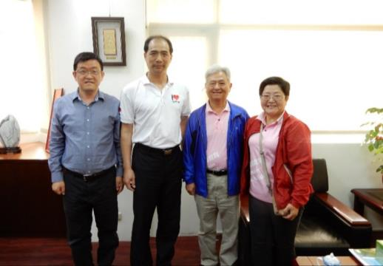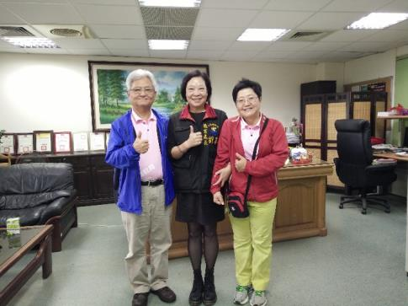

**吳耀仁 校長 張志明 處長劉美珍 處長**

**拜訪 國立台東大學**

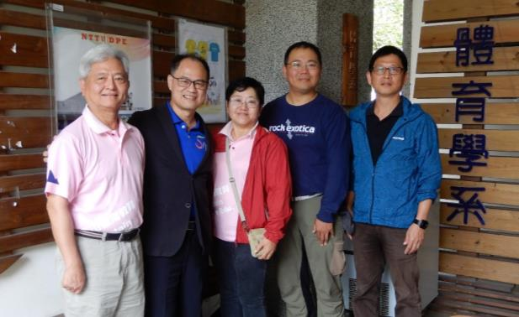

**范春源 主任 李潛龍 老師 溫老師**

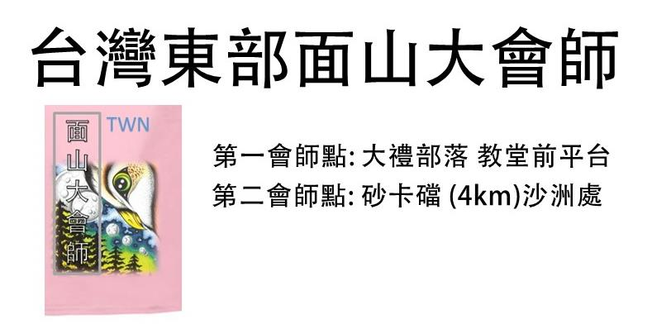

**活動日期:107年10月3日**

**行程規劃**

面山第六路線參與對象:高中、大專院校

集合時間:上午7:00

集合地點:砂卡礑停車場

出發時間:上午7:20

面山第七路線參與對象:國中、國小

集合時間:上午9:00

集合地點:太魯閣國家公園遊客中心前停車場

出發時間:上午9:20

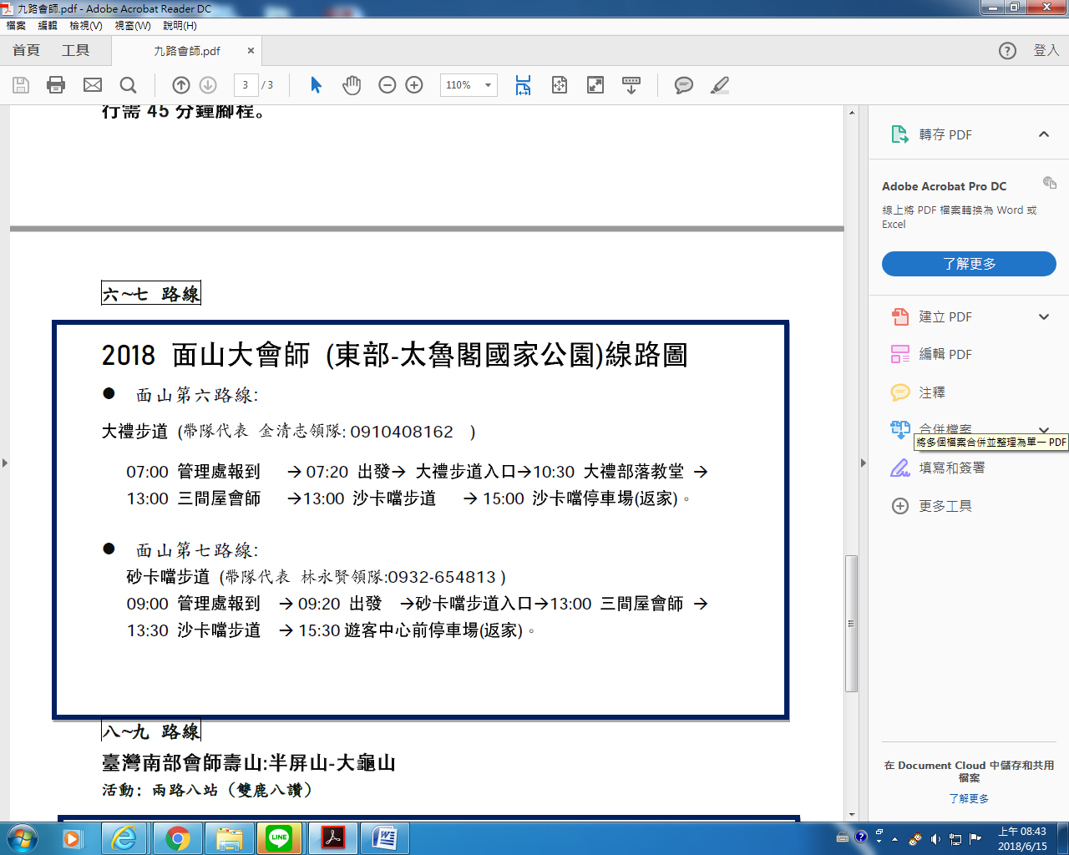

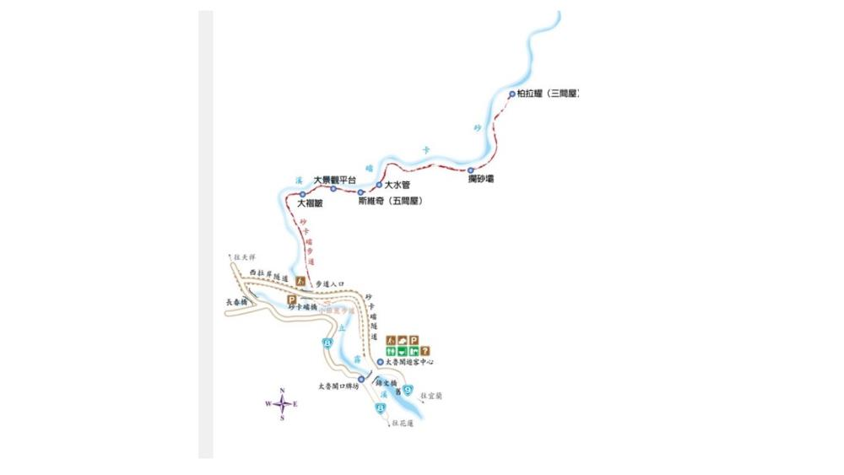

1. 工作分配

| **職稱** | **工作內容** | **姓名** |
| --- | --- | --- |
| 顧問 | 統籌面山大會師  整合各單位協助安全維護與導覽 | 統籌整合  博崴媽媽 |
| 理事長 | 領導台灣登山推展協會協辦與執行 | 籌畫研議  張俊卿 |
| 總監 | 策畫與執行 | 執行籌畫  陳嘉峰 |
| 監事 | 入山資訊評估與安全維護之顧問 | 協助與顧問  游寶環 |
| 顧問 | 執行大會師總評估與可行性 | 執行評估  李潛龍 |
| 顧問 | 學校執行可行性顧問 | 執行顧問  蕭美珍校長  張信儒主任 |
| 顧問 | Hiking 路線執行顧問 | 執行顧問  健行路線顧問  曾建勳 |
| 顧問 | 執行會師之安全評估顧問 | 執行顧問  張唯倫 |
| 秘書 | 紀錄與收集資料 | 秘書  張舒涵 |

| **成效（outcome）** | **指標 (indicator)** | **蒐集方法與工具** | **資料運用** |
| --- | --- | --- | --- |
| 登山安全教育宣導 | 體適能訓練 | 自我訓練自己紀錄 | 教育與宣導 |
| 健行裝備 | 宣導與自我準備 |
| 地圖判讀 | 教育與操作 |
| 體驗成果 | 生態認識 | 導覽與體驗 | 反思與體驗紀錄 |
| 古生態之史蹟札踏 | 導覽與體識 |
| 野生動植物的 認識與保護 | 教育與觀察 |

1. 評估計畫

預期成果與效應

由國家公園存在之價值，以增加生態系統，包括調節功能、支援功能和文化功能與人類福祉的認知關係及效益，營造維持高質量的生活所需及健康和維持良好的社群關係和風險安全的評估能力。

重視自然存在的價值，包括生命價值觀的體悟，生態維護，追求生活美學的價值，經濟價值的濚在，文化歷史價值的認同和社會穩定與自然融合的達到效益。最終是生命意義與生活目標的認真態度。

本次各級學校大會師之預期效益有：

(一)質化指標：

1.提供並鼓勵師生參與的機會，加強戶外活動發展的淺在能量培植

2.提升戶外活動的技能，激發獨立思考的能力及增長自信心

3.培養與人際交流的能力

4.強化師生教學創意度與教學評鑑的表現

5.增加國內外山野技能與提升學術界互動機制與相互學習機會

6.擴大視野，省思生命的價值與生活目標

7.鼓勵師生推動跨領域、跨系、跨校資源的戶外教學整合領域課程

8.認識紮根本土並接軌國際之學術氛圍的必要性

9.激勵教師在教學方法及課程內容中因體實而融入新成分

10.培育未來持續舉辦大會師活動參與之熱誠

11.各級學校全力付出，凝聚山海能量與團隊精神

12.協助各級學校多元學習管道與體驗大自然教室的原力激發

(二)量化指標：

1.辦理及鼓勵各級學校參與

2.相關領域論文發表在面山面海教育論壇

3.參與教師可獲得8小時研習時數

4.申請ISBN，鼓勵出版論文集及學術文章

5.持續常態性辦理國內及國際會師大活動,看見美麗的台灣

6.統計舉辦的會師活動的問卷調查的各項滿意度指標

7.會師後參訪各級學校

(三)後續推廣規劃

1.繼續定期性舉辦之大、中型會師活動。

2.結合全國相關單位人力資源，相互聯繫支援，透過對話與合作，強化戶外發展的影響力。

3.繼續爭取公私部門經費之挹注，全力辦好研討活動，提昇活動內涵。

4.鼓勵或規定教師參與研討活動，落實教師學習與研究之天職。

5.出版並贈閱各學術單位與相關學者研討會論文集。

6.嘗試建立地區性學校互動機制，分享資源與成果。

7.設置專屬及連結網站，蒐集與發布領域訊息。

8.研議成立戶外教室團體，彼此激勵學術研究氛圍。

9.促進生活美學之藝術創新與產業發展的互動與連結，以符合產業變動需求。

**【附件: 大會師紀念衫與旗幟設計草圖】**



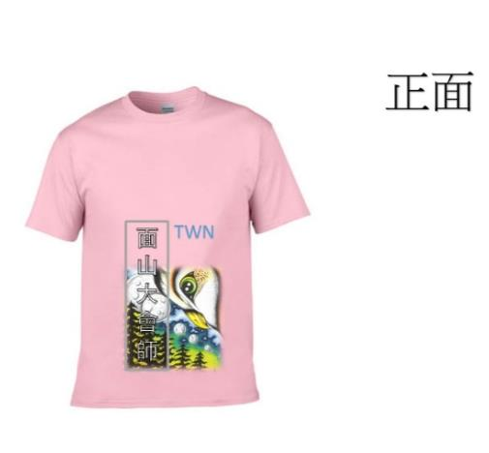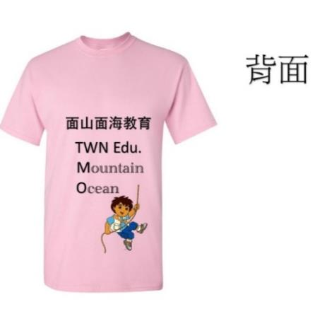

**2018 面山大會師旗幟**

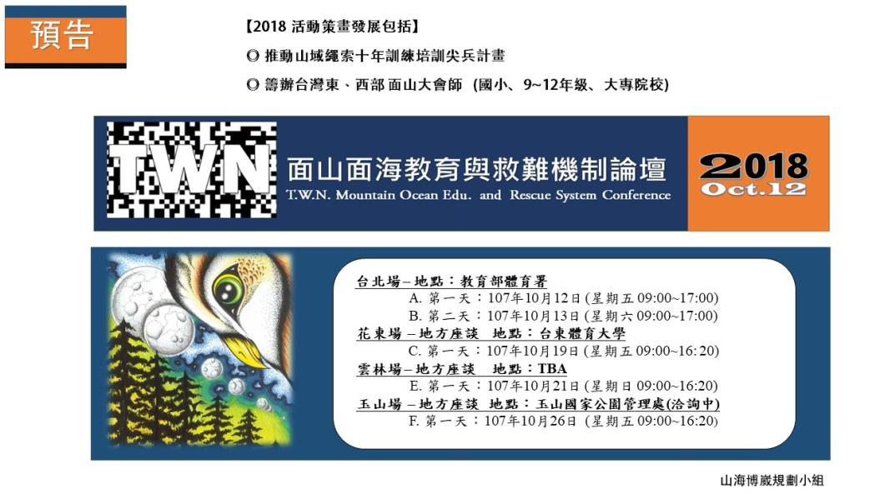



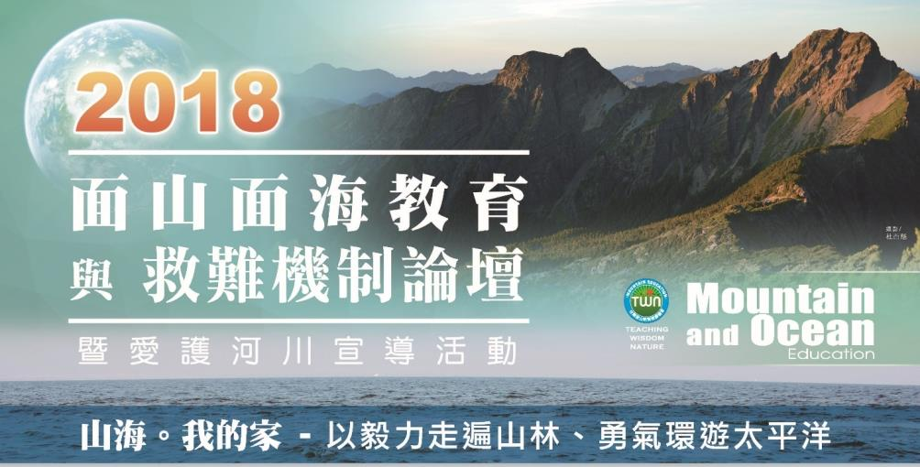

**【附件四大會師單張文宣】**



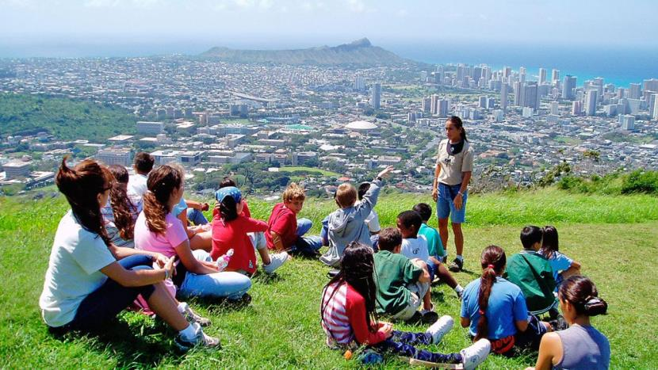

圖資http://hawaiinaturecenter.org/nature-programs/oahu-school-programs

【目標】

ç¸éåç 親近山林家園

ãcreative cartoon power bankãçåçæå°çµæ 讓大自然成為我的導師

 激發創造力與領導實力

【行程】

10/3/2018台灣東部

–太魯閣國家公園(大禮部落、沙卡噹沙洲)

【參與者】各級學校(國小、國中、高中、大專院校 )